Naziv nastavnoga predmeta | GEOGRAFIJA
Redni broj i naziv nastavnog sata | 34. Reljefna obilježja Primorske Hrvatske- ostali reljefni oblici
Razred | peti
Tip sata  (obrada, ponavljanje, vježbanje, provjeravanje, kombinirani) | kombinirani
Ishodi učenja iz kurikuluma  (glavni ishod + razrada ishoda)  2-3 za jedan nastavni sat | Aktivnost učenika | Vrednovanje ishoda i procesa učenja na kraju nastavnoga sata
GEO OŠ B.C.5.5. Učenik uspoređuje reljefna obilježja panonskoga i dinarskoga prostora Hrvatske te  ih vrednuje kao životni prostor.  - navodi i opisuje primjere reljefnih oblika s pomoću grafičkih prikaza i fotografija | - čita tekst u udžbeniku str. 75.o obalnom reljefu  - radom u paru koristeći se tekstom u udžbeniku piše bilješke o djelovanju mora na oblikovanje obalnog reljefa  - opisuje različite vrste obala koristeći se unaprijed pripremljenim fotografijama (Prilog 1.)  - u razgovoru s učiteljem i ostalim učenicima u razredu analizira svoje bilješke te ih po potrebi korigira  - čita tekst u udžbeniku str. 74.o ostalim reljefnim oblicima  - potcrtava nazive ostalih reljefnih oblika (naplavne ravnice, flišna pobrđa i udoline)  - koristeći se slikovnim materijalom u udžbeniku str. 74. opisuje obilježja i gospodarsku važnost naplavnih ravnica i flišnih područja  - piše bilješke u bilježnicu  - pokazuje na geografskoj karti  Hrvatske primjere flišnih područja  i naplavnih ravnica  - metodom razgovora s učiteljem i ostalim učenicima u razredu analizira svoje bilješke te ih po potrebi korigira  - sluša izlaganje učitelja  - gleda film o otoku Susku  https://www.youtube.com/watch?v=dWqEQEoMlC4  - pokazuje na geografskoj karti Hrvatske u atlasu otoke Susak i Unije  - ispunjava izlaznu karticu | - vrednovanje za učenje - promatranje i pitanja na satu te davanje povratnih informacija učeniku, izlazna kartica (Prilog 2.)

Napomene
POVEZANOST S MEĐUPREDMETNIM TEMAMA I DRUGIM PREDMETIMA: Učiti kako učiti, Osobni i socijalni razvoj, Hrvatski jezik, Održivi razvoj

- osr A.2.3. Razvija osobne potencijale.
- osr A.2.4. Razvija radne navike.
- uku D.2.2. Učenik ostvaruje dobru komunikaciju s drugima, uspješno surađuje u različitim situacijama i spreman je zatražiti i ponuditi pomoć.
- odr A.2.2. Uočava da u prirodi postoji međudjelovanje i međuovisnost.
- HJ A. 5.3. Učenik čita tekst, izdvaja ključne riječi i objašnjava značenje teksta.

Plan školske ploče
Reljefna obilježja Primorske Hrvatske
ostali reljefni oblici
- obalni reljef
- nastao radom mlata valova
- obala visoka i stjenovita
- ostali reljefni oblici
- flišna pobrđa i udoline- važna poljoprivredna područja
  - Ravni kotari, Konavle, unutrašnjost Istre, otoci Krk, Rab, Pag, Brač
- naplavne ravnice rijeka: Mirne (šume hrasta lužnjaka) i Neretve (poljoprivreda)
- praporna područja- otoci Susak i Unije

Prilog 1.

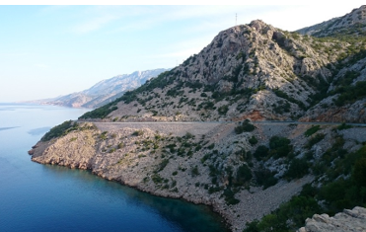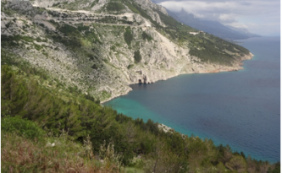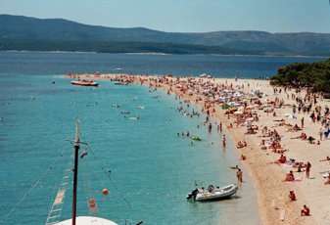

Prilog 1. Izlazna kartica

Ime i prezime: _______________________________________________
Preoblikovanje Zemljine površine (djelovanje tekuće vode, mora, vjetra i živog svijeta)
Odgovori na pitanja i prilikom izlaska iz učionice predaj karticu učitelju/ici.
Vezano uz temu današnjeg nastavnog sata navedi:
3 informacije koje misliš da znaš:
___________________________________________________________________________________
___________________________________________________________________________________
___________________________________________________________________________________
2 informacije koje su ti nejasne:
___________________________________________________________________________________
___________________________________________________________________________________
1 informaciju u koju si potpuno siguran/a: ___________________________________________________________________________________

